Štěpení škrobu

Pracovní list je vhodný pro žáky střední školy. Žáci si zopakují znalosti o polysacharidech, škrobu, o jeho složení a štěpení.
- Pokus: Štěpení škrobu

________________________________________________________

- Určete, v které kádince se škrobovou suspenzí obarvenou jodem se nachází navíc sliny.
A B
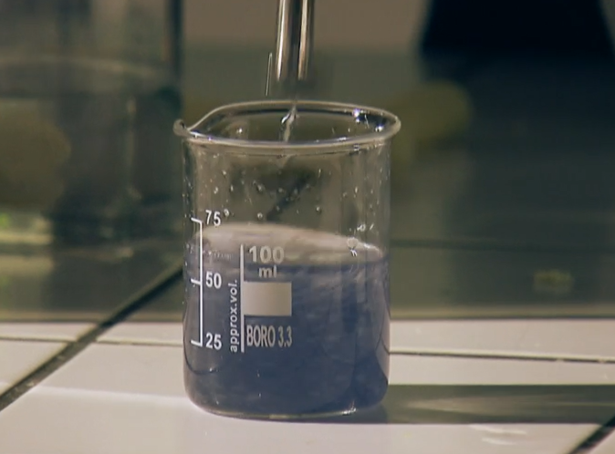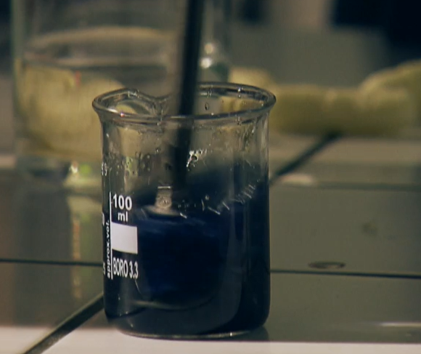
- Vysvětlete, proč došlo k barevné změně v kádince.

……………………………………………………………………………………………………

- Odpovězte na otázky.
Škrob je polysacharid. Z jakých dvou strukturních jednotek se skládá?
Jaký monosacharid je základní stavební jednotkou škrobu?
Jaké látky vznikají hydrolýzou škrobu?

………………………………………………………………………………………………………………………………………………………………………………………………………………………………………………………………………………………………………………………………………………………………

- Ve vzorci označte glykosidovou vazbu, určete, zda je to α-glykosidová nebo
β-glykosidová vazba.

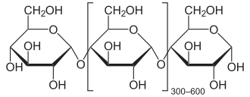
Soubor:Amylose2.svg. (29. září 2020). Wikimedia Commons, bezplatné úložiště médií . Převzato 17:57, 26. ledna 2022 z https://commons.wikimedia.org/w/index.php?title=File:Amylose2.svg&oldid=475439798 .

.

Co jsem se touto aktivitou naučil/a:

………………………………………………………………………………………………………………………………………………………………………………………………………………………………………………………………………………………………………………………………………………………………………
Autor:
Toto dílo je licencováno pod licencí Creative Commons [CC BY-NC 4.0]. Licenční podmínky navštivte na adrese [https://creativecommons.org/choose/?lang=cs].

